Видеолекторий

материалы сайта Кузбасского государственного краеведческого музея и

300 лет Кузбассу: интерактивный проект

В лектории «Кузбасс: взгляд в историю» ведущие ученые-историки Кемеровской области представили результаты своих исследований, новые и малоизвестные факты из прошлого региона.


27:15
300 лет Кузбассу. Первые успехи
Презентация для отчетной конференции губернатора Кузбасса Сергея Цивилева 6.08.2019 г...
YouTube
6505 просмотров
6 августа 2019
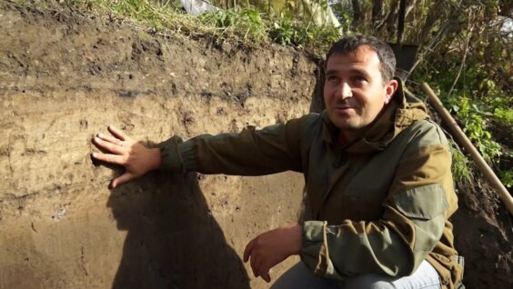
07:04
Древняя история Кемерова
Самые свежие и актуальные новости Кемеровской области на в программе "Вести. Кузбасс". Смотрите "Вести.
YouTube
2040 просмотров
22 марта 2019

Видеозаписи лекций I сезона



Лекция "Освоение территории края в XVII веке"

Лекция «От Кузнецкой земли к Кузнецкому угольному бассейну»



Лекция «Кузбасс в период второй половины XIX – начала XX вв.: экономика сельского хозяйства»



Лекция «АИК «Кузбасс»: эксперимент или утопия?»



Лекция «Иностранный капитал в Кузнецком бассейне. История Копикуза»

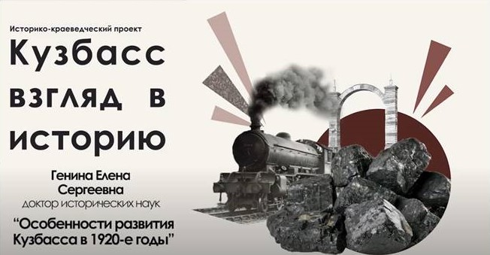

Лекция «Особенности развития Кузбасса в 1920-е гг.»



Лекция «Урало-Кузнецкий комбинат. Идеи и воплощение»

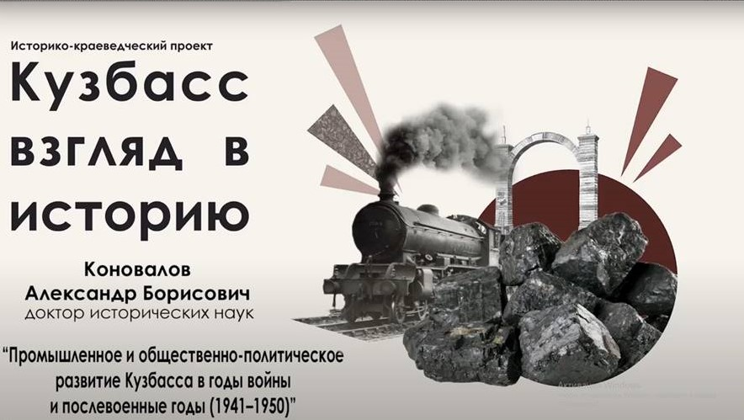

Лекция «Промышленное и общественно-политическое развитие Кузбасса в годы войны и послевоенные годы»



Лекция "Что такое Кузбасская кухня?"

Видеозаписи лекций II сезона (сентябрь 2019 года - апрель 2020 года)


48:47
Кузбасс: взгляд в историю. Лекция №1
Проект «Кузбасс 300» познакомит тебя с Кузнецким краем - от момента его освоения до сегодняшнего дня.
YouTube
1438 просмотров
17 апреля 2019


1:29:54
Кузбасс: взгляд в историю. Лекция №2
Проект «Кузбасс 300» познакомит тебя с Кузнецким краем - от момента его освоения до сегодняшнего дня.
YouTube
17 апреля 2019


1:06:30
Кузбасс: взгляд в историю. Лекция №3
Проект «Кузбасс 300» познакомит тебя с Кузнецким краем - от момента его освоения до сегодняшнего дня.
YouTube
22 апреля 2019

1:38:09
Кузбасс: взгляд в историю. Лекция №4
Проект «Кузбасс 300» познакомит тебя с Кузнецким краем - от момента его освоения до сегодняшнего дня.
YouTube
14 мая 2019

48:35
Кузбасс: взгляд в историю. Лекция №5
Проект «Кузбасс 300» познакомит тебя с Кузнецким краем - от момента его освоения до сегодняшнего дня.
YouTube
16 мая 2019


56:07
Кузбасс: взгляд в историю. Лекция №6
Проект «Кузбасс 300» познакомит тебя с Кузнецким краем - от момента его освоения до сегодняшнего дня.
YouTube
19 мая 2019


1:04:38
Кузбасс: взгляд в историю. Лекция №7
Проект «Кузбасс 300» познакомит тебя с Кузнецким краем - от момента его освоения до сегодняшнего дня.
YouTube
27 мая 2019


1:13:09
Кузбасс: взгляд в историю. Лекция №8
Проект «Кузбасс 300» познакомит тебя с Кузнецким краем - от момента его освоения до сегодняшнего дня.
YouTube
4 июня 2019

1:07:04
Кузбасс: взгляд в историю. Лекция №9
Проект «Кузбасс 300» познакомит тебя с Кузнецким краем - от момента его освоения до сегодняшнего дня.
YouTube
13 июня 2019


1:13:59
Кузбасс: взгляд в историю. Лекция №10
Проект «Кузбасс 300» познакомит тебя с Кузнецким краем - от момента его освоения до сегодняшнего дня.
23 декабря 2019
YouTube

1:25:35
Кузбасс: взгляд в историю. Лекция №11
Проект «Кузбасс 300» познакомит тебя с Кузнецким краем - от момента его освоения до сегодняшнего дня.
YouTube
23 декабря 2019


44:59
Кузбасс: взгляд в историю. Лекция №12
Проект «Кузбасс 300» познакомит тебя с Кузнецким краем - от момента его освоения до сегодняшнего дня.
YouTube
23 декабря 2019


1:00:10
Кузбасс: взгляд в историю. Лекция №13
Проект «Кузбасс 300» познакомит тебя с Кузнецким краем - от момента его освоения до сегодняшнего дня.
YouTube
23 декабря 2019

1:15:10
Кузбасс: взгляд в историю. Лекция №14
Проект «Кузбасс 300» познакомит тебя с Кузнецким краем - от момента его освоения до сегодняшнего дня.
YouTube
23 декабря 2019

Кузбасс: взгляд в историю. Лекция №15
Проект «Кузбасс 300» познакомит тебя с Кузнецким краем - от момента его освоения до сегодняшнего дня.
YouTube
59:54
23 декабря 2019


1:02:40
Кузбасс: взгляд в историю. Лекция №16
Проект «Кузбасс 300» познакомит тебя с Кузнецким краем - от момента его освоения до сегодняшнего дня.
YouTube
31 декабря 2019

59:54
Кузбасс: взгляд в историю. Лекция №17
Проект «Кузбасс 300» познакомит тебя с Кузнецким краем - от момента его освоения до сегодняшнего дня.
YouTube
31 декабря 2019


1:00:46
Кузбасс: взгляд в историю. Лекция №18 - YouTube
Интересные факты, загадки истории, легендарные люди - все это в серии лекций о регионе. https://www.kuzbass-300.ru #кузбасс300 #кузбасс #кемерово #новокузнецк #историякузбасса #сибирь...
YouTube


1:43:55
Кузбасс: взгляд в историю. Лекция №19 - YouTube
Интересные факты, загадки истории, легендарные люди - все это в серии лекций о регионе. https://www.kuzbass-300.ru #кузбасс300 #кузбасс #кемерово #новокузнецк #историякузбасса #сибирь...
YouTube
18 марта 2020


58:45
Кузбасс: взгляд в историю. Лекция №20
Sports...
YouTube
16 марта 2020
2

59:27
Кузбасс: взгляд в историю. Лекция №21
Sports...
YouTube
16 марта 2020
18 марта 2020

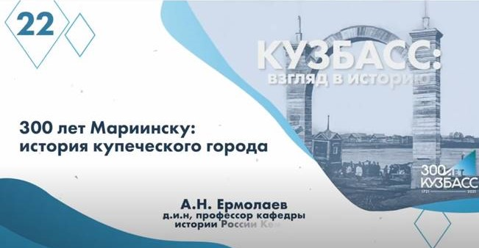
Кузбасс: взгляд в историю. Лекция №22


1:07:17
Лекция "Градостроительство и архитектура города Кемерово 1910-1940 х гг."
видео, поделиться, телефон с камерой, телефон с видео, бесплатно, загрузить...
YouTube
21 апреля 2020


1:00:11
Лекция "Вклад Кузбасса в Победу в Великой Отечественной войне 1941 1945 гг."
видео, поделиться, телефон с камерой, телефон с видео, бесплатно, загрузить...
YouTube
29 апреля 2020

52:15
Лекция РПЦ в Кузбассе в первой половине XX века
В рамках цикла историко-краеведческого проекта "Кузбасс - взгляд в историю", посвященного 300-летию Кузбасса...
YouTube
13 апреля 2020

Видеозаписи лекций III сезона (сентябрь 2020 года - апрель 2021 года)


1:15:16
Лекция «Сибирская монета в истории Кузбасса»
26 сентября в 11.00 в Кемеровском областном краеведческом музее пройдет онлайн трансляция лекции «Сибирская монета в истории Кузбасса», в рамках цикла «Кузбасс — взгляд в историю». Лекцию проведет...
YouTube
26 сентября 2020


1:09:33
Лекция «Забытые имена в истории земли Кузнецкой»
3 апреля 2021 года, в 11.00, в Кузбасском государственном краеведческом музее в рамках III-го сезона историко-краеведческого лектория «Кузбасс – взгляд в историю», посвященного 300-летию Кузбасса...
YouTube
24 марта

1:25:20
Лекция «300 лет Мариинску: история купеческого города»
7 ноября 2020 года в 11:00 в Кемеровском областном краеведческом музее пройдет онлайн трансляция лекции «300 лет Мариинску: история купеческого города» , в рамках цикла «Кузбасс — взгляд в историю».
YouTube
7 ноября 2020

1:12:55
Лекция «Московско - Сибирский сухопутный тракт»
10 октября 2020 года в 11:00 в Кемеровском областном краеведческом музее пройдет онлайн трансляция лекции «Московско-Сибирский сухопутный тракт: история знаменитого маршрута» , в рамках цикла...
YouTube
10 октября 2020
3


1:27:35
Лекция «Традиции и новации в кузбасском искусстве»
24 октября 2020 года в 11:00 в Кемеровском областном краеведческом музее пройдет онлайн трансляция лекции «Традиции и новации в кузбасском искусстве» , в рамках цикла «Кузбасс — взгляд в историю».
YouTube
24 октября 2020

1:12:05
Лекция «Развитие Кузбасса во второй половине 1940-х – начале 1950 годов»
6 февраля 2021 года, в 11.00, в Кузбасском государственном краеведческом музее в рамках III-го сезона историко-краеведческого лектория «Кузбасс – взгляд в историю», посвященного 300-летию Кузбасса...
YouTube
6 февраля

1:13:41
Лекция «Угольная отрасль Кузбасса в 1945-1955 гг.»
20 февраля 2021 года, в 11.00, в Кузбасском государственном краеведческом музее в рамках III-го сезона историко-краеведческого лектория «Кузбасс – взгляд в историю», посвященного 300-летию Кузбасса...
YouTube
20 февраля

1:30:25
Лекция «Градостроительство и архитектура города Кемерово 1940-1950-х гг»
20 марта 2021 года, в 11.00, в Кузбасском государственном краеведческом музее в рамках III-го сезона историко-краеведческого лектория «Кузбасс – взгляд в историю», посвященного 300-летию Кузбасса...
YouTube
20 марта



Лекция «Кузбасская деревня на пути трансформации (1930-е годы)»

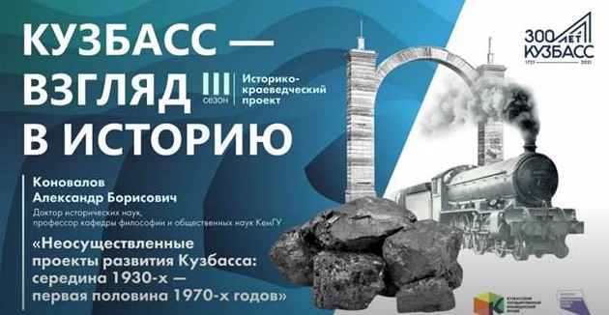

Лекция «Неосуществленные проекты развития Кузбасса: середина 1930- первая половина 1970-х годов»

Иные видеоматериалы по истории Кузбасса


02:24
Специалисты рассказали об интересных фактах истории Кузбасса
Сайт: http://vesti42.ru/Самые свежие и актуальные новости Кемеровской области в программе "Вести. Кузбасс".Смотрите "Вести. Кузбасс" на ТВ по будням в 05:07,...
YouTube
26 января

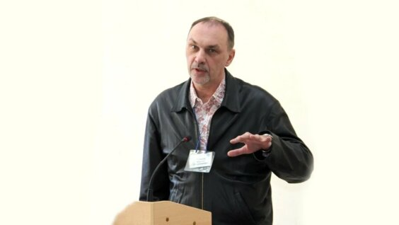
55:44
Лекция "Религии в Кузбассе в первой половине XX века"
11 апреля в 11.00 в Кемеровском областном краеведческом музее пройдет онлайн трансляция лекции «Религии в Кузбассе в первой половине XX века» из цикла историко-краеведческого проекта «Кузбасс...
YouTube
10 апреля 2020

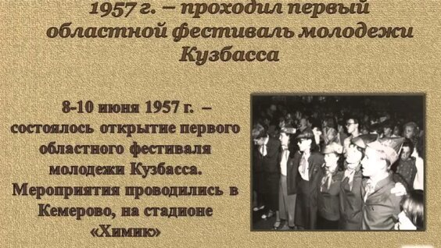
21:44
История культуры Кузбасса
Cultural History (Field Of Study)...
YouTube
23 марта 2015
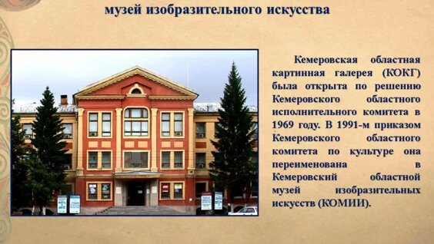
10:52
Культура Кузбасса Страницы истории
видео, поделиться, телефон с камерой, телефон с видео, бесплатно, загрузить...
YouTube
24 марта

30:03
Страницы истории кузбасса_1998
Вести-Кузбасс, Кузбасс, Кемеровская область, новости, политика, экономика, социальная жизнь, события, ГТРК «Кузбасс»...
YouTube
19 июня 2018
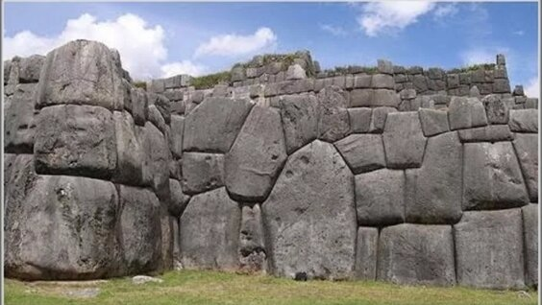
50:38
Мегалиты в Кузбассе - Древний город Славяно-Ариев
Мегалиты в Кузбассе - Древний город Славяно-Ариев Интервью с исследователем, обнаружившим древний город Славяно-Ариев. Подробности в статье "Краткая хронология развития событий, связанных с...
Одноклассники
2768 просмотров
10 декабря 2015

35:45
Легенды земли Кузнецкой: Виктор Брагин
Виктора Брагина в Белово (да что там, во всём Кузбассе) знает чуть ли не каждый третий. Неудивительно! Виктор Евгеньевич 65 лет проработал в угольной отрасли.
YouTube
27 ноября 2017
4

34:21
«Мой Кузбасс» - фильм посвященный 75-летию Кемеровской области
В рамках подготовки к празднованию 75-летия Кемеровской области ГТРК «Кузбасс» подготовила фильм об истории становления нашего региона «Мой Кузбасс»...
YouTube
10,5 тыс. просмотров
30 января 2018

02:09
Кузбассовцам рассказали об истории предприятия "Кузбассэлектромотор"
Сайт: http://vesti42.ru/Самые свежие и актуальные новости Кемеровской области в программе "Вести. Кузбасс".Смотрите "Вести. Кузбасс" на ТВ по будням в 05:07,...
YouTube
26 января

02:53
Кузбасские врачи стали героями уникальной выставки
Сайт: http://vesti42.ru/Самые свежие и актуальные новости Кемеровской области в программе "Вести. Кузбасс".Смотрите "Вести. Кузбасс" на ТВ по будням в 05:07,...
YouTube
28 апреля


12:11
Спецпроект регионального медиахолдинга «Кузбасс» — «Кузбасс. Главное», 07.03.2021
Утверждение программы социально-экономического развития Кузбасса по итогам совещания у президента, открытие и ремонт школ в поселке Металлургов Новокузнецкого района, Поломошном Яшкинского района...
YouTube
7 марта
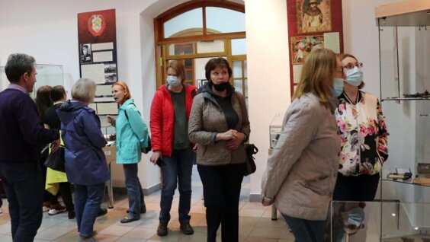
01:01
Экскурсии по выставке «Кузбасс: три века в истории страны»
новокузнецк, кузнецкая крепость, ночьв музее-2021, Кузбасс: три века в истории страны...
YouTube
18 мая

